Momento 2 Proyecto Final

Juan Angel Omaña Montañez

Universidad de Antioquia

Informática 2

Aníbal José Guerra Soler – Augusto Salazar

Medellín, Colombia

Junio, 2025

**Cambios respecto al Momento I**

Se amplio la capa lógica para soportar, además del torneo de ocho participantes, dos nuevos modos de combate independientes: Duelo 1 vs 1 y BossFight contra MonoGigante. Para ello, la clase Torneo ha dejado de gestionar internamente todos los cruces y ahora se centra únicamente en el bracket eliminatorio, almacenando sus participantes en un std::vector<Personaje*> y delegando el combate a la nueva clase Duelo1v1. Esta clase recibe dos punteros a Personaje y ejecuta el loop de combate hasta que uno queda sin salud. Por otro lado, BossFight orquesta un enfrentamiento contra la subclase MonoGigante, que introduce su propio temporizador (tiempoRestante) y mecánicas de área (pisotones) donde el jugador debe sobrevivir hasta que el contador llegue a cero. Para reflejar estas dinámicas, Personaje incorpora dos atributos de control de flujo: frameAccion, que bloquea al luchador durante la animación de su acción, y cooldownAtaque, que impide el spamming de golpes normales. Asimismo, se ha añadido el estado ATURDIDO para representar breves momentos de atonía tras recibir ciertos ataques especiales.

**Sprites por nivel**

**Nivel de Torneo y 1v1**

* Fondo torneo:

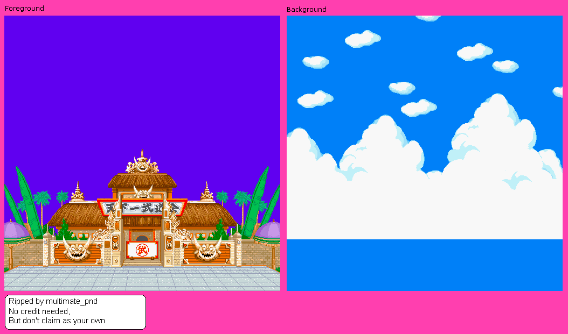

* Goku

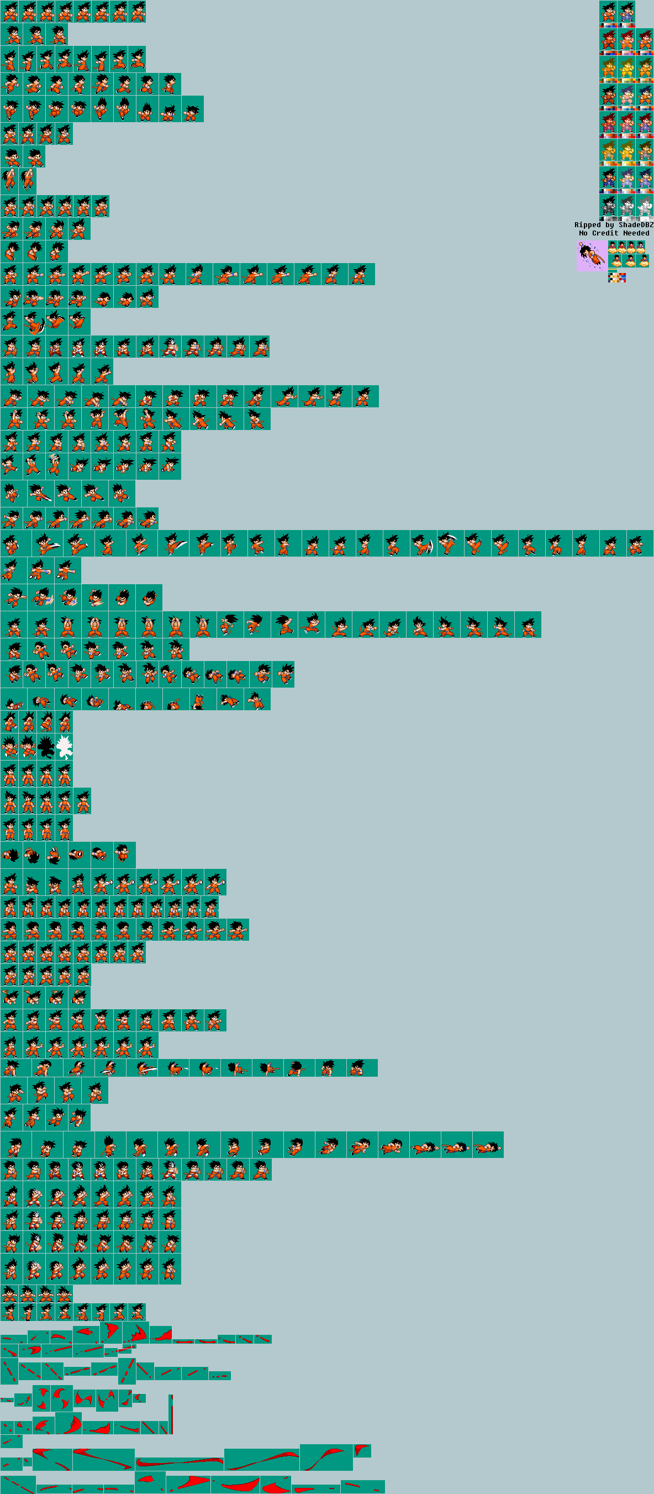

* Barra estado

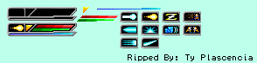

*Nota: Los niveles de Torneo y 1v1 comparten escenario y sprites base, por lo que se reutilizan recursos gráficos para optimizar el desarrollo.*

**Nivel Bossfight (Goku Mono Gigante)**

* Fondo boss 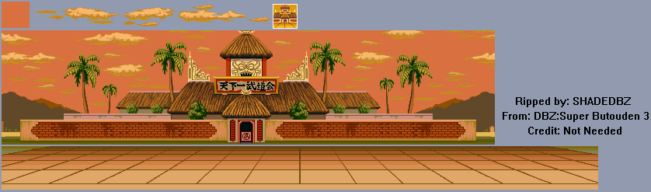
* Goku mono gigante

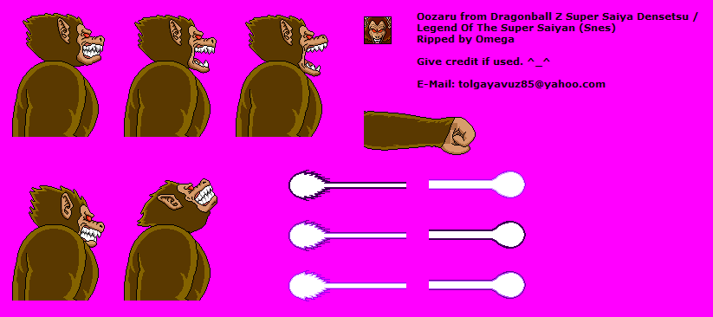

**Descripción de vistas e interacciones por nivel**

**Nivel 1: Duelo 1 vs 1**

**Vista**: se muestra un fondo neutro de ring, con dos personajes enfrentados uno a cada lado y, encima de cada uno, una barra de salud y una barra de Ki.

**Interacciones**:

* **Moverse**: el jugador pulsa izquierda/derecha para desplazarse horizontalmente.
* **Saltar**: un botón dispara la animación de salto.
* **Agacharse**: otra tecla hace que el personaje se agache (cambia su sprite).
* **Atacar**: un botón ejecuta el ataque medio; si el personaje está agachado, el mismo botón ejecuta el ataque bajo.
* **Especial**: una tecla consume Ki para lanzar la habilidad especial.
* **Defender**: un botón activa el bloqueo, cambiando el sprite a postura defensiva.  
  Al final de la pelea aparece un pequeño mensaje en pantalla (“¡Goku gana!” o “¡Krilin gana!”) antes de volver al menú.

**Nivel 2: Torneo eliminatorio**

**Vista**: mismo fondo de arena con las barras de salud y Ki de los combatientes.  
**Interacciones**:

* **Selección de personaje**: un menú con iconos de los 8 luchadores; el jugador elige con las flechas y confirma con Enter.
* **Comienzo de ronda**: aparece un rótulo “Cuartos de Final”.
* **Combate**: idénticas interacciones de movimiento, salto, agachado, ataques y defensa que en el duelo 1 vs 1.
* **Transición entre rondas**: al acabar cada combate, se muestra un cartel “Goku avanza a Semifinales” y luego, arranca el siguiente duelo.
* **Resumen final**: al coronarse el campeón, se muestra “¡Campeón del Torneo: Goku!” junto con su sprite animado alzando los puños.

**Nivel 3: Bossfight contra Oozaru (Fase Final)**

**Vista**: se reutiliza el fondo del torneo, pero adaptado a un atardecer/escena nocturna con tonos anaranjados y púrpuras. Sobre el suelo principal aparecen dos o tres plataformas elevadas que el jugador puede usar para esquivar los ataques masivos de Oozaru. Encima de la gran silueta del mono hay una barra de salud; sobre el jugador, la barra habitual de salud y Ki.

**Interacciones**:

* **Movimientos y plataformas**: además de izquierda/derecha, el jugador puede saltar hacia las plataformas para evadir pisotones o embestidas.
* **Ataques masivos de Oozaru**: el boss alterna entre:
  1. **Pisotón de área** (golpea el suelo, genera ondas)
  2. **Embiste horizontal** (recorrido amplio)
  3. **Golpe de cola** (barrido que obliga a esquivar agachado)
* **Ventana de vulnerabilidad**: tras cada ataque masivo, Oozaru se queda quieto unos segundos, en ese lapso el jugador debe descender de la plataforma, acercarse y pulsar repetidamente el botón de ataque medio o especial para infligir daño.
* **Condición de éxito/fracaso**:
  1. **Victoria**: si la barra de salud de Oozaru llega a cero antes de que acabe el tiempo de vulnerabilidad final, aparece “¡Oozaru derrotado!” con una animación del boss cayendo.
  2. **Derrota**: si el jugador pierde toda la salud o el temporizador global llega a cero, se muestra “¡Derrota ante Oozaru!” y la opción de reintentar desde el inicio de la fase boss.

**Dibujos**

